05072018 通話コンサル内容

１．リンク挿入時の設定方法

【AJ限定手順マニュアル１７】外部リンクを張る時の注意点等
https://souji2011.xsrv.jp/external-link

width=”600″ height=”350″

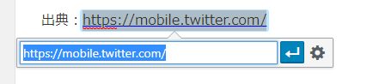
歯車マークをクリック
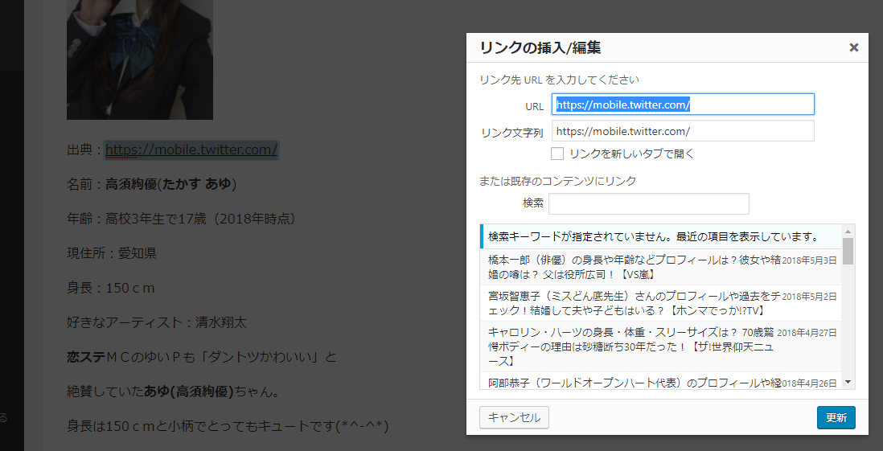
リンクを新しいタブで開くにティック

テキストモードに行って、
SEO対策のアドクィックタグを挿入

２．動画挿入の方法
挿入したい動画上で右クリック。
埋め込みコードをコピー テキストのページに張り付ける
こちらのコードを埋め込んだ動画の埋め込みコードの中の以下の場所に貼り付けます。
<iframe width=”600″ height=”350″ src=”https://www.youtube.com/embed/k_AAAAAA?rel=0&modestbranding=1” frameb―order=”0″ allowfullscreen></iframe>
width=”600″ height=”350″のところを
width=”510 height=”290″にする

２．Boldにするのはメインキーワードのみでよい
３．10日に一回か10－15記事に一度通話コンサルの予約をする
その際にプロセスチェックシートを提出する（アクセスが集まった記事、集まらなかった記事各１つ）
４.タイトルは35字ぐらいが理想だが、長くなっても記事のボリュームとあっていればOK
（ただ、タイトルが長いとスマホで見たときに切れちゃう）
勝負したいサブキーワードは前に持ってくること
５．番組名は略語で検索されるなら略語でよい
！？やTHEなどは不要
恋ステ
行列
ホンマでっかTV
爆報フライデー
世界仰天ニュース
６．２ちゃんねる芸スポまとめ
７．報告するページ
- アナリティクス ユーザー→概要→ページビュー数のグラフをクリックしてそれを表示させる
スクショを提出（プリントスクリーン）
- アドセンス
レポ－ト→カスタム→下段の表の所を一か月分送る
スクショで良いそう

